

**การพัฒนาระบบ PLC Register**

**บริษัท ไทย เอ็นโอเค จำกัด**

**จัดทำโดย**

**นางสาวพลอยนภัส บุญมั่นวิเศษ 6230202476**

**โครงการสหกิจศึกษานี้เป็นส่วนหนึ่งของการศึกษาตามหลักสูตร**

**วิทยาศาสตร์บัณฑิต (สาขาเทคโนโลยีสารสนเทศ)**

**คณะวิทยาศาสตร์ ศรีราชา**

**มหาวิทยาลัยเกษตรศาสตร์ วิทยาเขตศรีราชา**

**ปีการศึกษา 2565**

**ใบรับรองสหกิจศึกษา**

**คณะวิทยาศาสตร์ ศรีราชา**

**ปริญญาวิทยาศาสตร์บัณฑิต สาขาเทคโนโลยีสารสนเทศ**

**รายงานการปฏิบัติงานสหกิจศึกษา**

**บริษัท ไทย เอ็นโอเค จำกัด**

**นางสาวพลอยนภัส บุญมั่นวิเศษ 6230202476**

**ได้รับการตรวจสอบและอนุมัติ ให้เป็นส่วนหนึ่งของการศึกษาตามหลักสูตร**

**กรรมการและอาจารย์ที่ปรึกษา _________________________**

**(ดร.จิรวรรณ เจริญสุข)**

**กรรมการสอบ _________________________**

**(อาจารย์ ทศพร สายยิ้ม)**

**ประธานหลักสูตร _________________________**

**(ผศ.สุพาพร บรรดาศักดิ์)**

**เมษายน พ.ศ.2566**

ชื่อเรื่อง (ไทย) การพัฒนาระบบ PLC Register บริษัท ไทย เอ็นโอเค จํากัด

(English) Cooperative education THAI NOK CO.,LTD

ชื่อผู้เขียน นางสาวพลอยนภัส บุญมั่นวิเศษ 6230202476

ชื่อปริญญา ปริญญาวิทยาศาสตร์บัณฑิต (สาขาเทคโนโลยีสารสนเทศ)

อาจารย์ที่ปรึกษา ดร.จิรวรรณ เจริญสุข

สถานศึกษา มหาวิทยาลัยเกษตรศาสตร์ วิทยาเขตศรีราชา

**บทคัดย่อ**

รายงานปฏิบัติงานสหกิจศึกษาฉบับนี้ อธิบายถึงความคืบหน้าของการทํางานระหว่างที่ฝึกสหกิจอยู่ที่ บริษัท ไทย เอ็นโอเค จํากัด ( THAI NOK CO.,LD ) โดยเป็นการอธิบายรายละเอียดลักษณะขั้นตอนการทํางาน ขอบเขตของการทํางาน และการปฏิบัติงานจริงกับงานที่ได้รับมอบหมาย โดยงานที่ได้รับมอบหมายนั้นจะเป็นการเขียนระบบเว็บไซต์และนำไปใช้งานจริงภายในบริษัท เป็นการช่วยลดขั้นตอนการทำงานที่ซ้ำซ้อนเพิ่มประสิทธิภาพในการทํางานภายในบริษัทและเพื่อความสะดวกในการเรียกดูข้อมูลย้อนหลังเพื่อนำไปวิเคราะห์ต่อไปในอนาคต

**สารบัญ**

**หัวข้อ หน้า**

บทที่ 1 1

บทนำ 1

1.1 หลักการและเหตุผล 1

1.2 ปัญหา 1

1.3 วัตถุประสงค์ 2

1.4 ขอบเขตการทำงาน 2

1.5 ประโยชน์ที่คาดว่าจะได้รับ 2

1.6 ตารางแผนการดำเนินงาน 2

บทที่ 2 4

ทฤษฎีและงานวิจัยที่เกี่ยวข้อง 4

2.1 แนวความคิด 4

2.2 ทฤษฎีที่เกี่ยวข้อง 4

2.3 เครื่องมือเเละภาษาที่ใช้ในการพัฒนาเว็บไซต์ 6

บทที่ 3 9

การวิเคราะห์และการออกเเบบระบบ 9

3.1 การวิเคราะห์ระบบ 9

3.1.1 เก็บ Requirement 9

3.1.2 เขียนแผงผัง (Flowchart) 12

3.1.3 ออกแบบหน้า UI 12

บรรณานุกรม 19

**สารบัญภาพ**

**หัวข้อ หน้า**

รูป1 ตารางการดำเนินงาน 3

รูป 2 Requirement หน้า IP Address 9

รูป 3 Requirement หน้า MMI Address 10

รูป 4 Requirement หน้า Register Type 10

รูป 5 Requirement หน้า Machine PLC 10

รูป 6 Requirement หน้า Register Process 11

รูป 7 Requirement หน้า Register PLC Address 11

รูป 8 แผงผังการทำงาน 12

รูป 9 หน้าระบบ Login PLC Register 12

รูป 10 หน้า MENU 13

รูป 11 หน้าระบบ Register IP Address 14

รูป 12 หน้าระบบ MMI Address 14

รูป 13 หน้าระบบ Register PLC Type 15

รูป 14 หน้าระบบ Register Machine PLC 16

รูป 15 หน้าระบบ Register Process 16

รูป 16 หน้าระบบ Register PLC Address 17

รูป 17 หน้าระบบแสดงหน้า View 17

รูป 18 หน้าระบบ Register Project 18

# **บทที่ 1**

# **บทนำ**

## **1.1 หลักการและเหตุผล**

เว็บไซต์ PLC Register เป็นการทำงานที่เกี่ยวกับเครื่อง PLC ภายในไลน์การผลิตซึ่งเครื่องจักรแต่ละตัวภายในไลน์การผลิตนั้นจะมี PLC เปรียบเสมือนสมองของเครื่องจักรคอยสั่งการและควบคุมเครื่องจักรแต่ละตัวให้สามารถทำงานตามคำสั่งที่ได้กำหนดไว้

โดยการทำงานของเว็บนั้นจะเข้าไปช่วยในเรื่องของการลงทะเบียนเครื่องจักร(PLC) การลงทะเบียน IP Address ของเครื่องจักร(PLC)ในแต่ละไลน์การผลิตและทำการเก็บข้อมูลการลงทะเบียนเครื่องจักร (PLC) นำมาเก็บไว้ใน Mirosoft SQL

การสร้างเว็บไซต์ PLC Register ในครั้งนี้นอกจากจะช่วยเก็บข้อมูลให้กับเครื่องจักร (PLC) แล้วนั้นยังช่วยเพิ่มความสะดวกและช่วยลดการเกิดข้อผิดพลาดในการทำงานและยังสามารถตรวจสอบข้อมูลการทำงานย้อนหลังได้อีกด้วย

## **1.2 ปัญหา**

การทำงานเก็บข้อมูลแบบเดิมเป็นการทำงานแบบ Manual โดยเครื่องมือที่ใช้จะเป็น Excel ใช้ในการเก็บข้อมูลซึ่งทำให้เกิดข้อผิดพลาดในการทำงานที่ไม่ถูกต้องและไม่แม่นยำ

## **1.3 วัตถุประสงค์**

ช่วยในการละทะเบียนเครื่องจักรในไลน์การผลิตแต่ละตัวให้สามารถทำงานได้อย่างมีประสิทธิภาพตามที่บริษัทกำหนด

## **1.4 ขอบเขตการทำงาน**

**1.4.1. บุคคลที่สามารถเข้าใช้งานในระบบ**

* **User**
* ใช้ User name เเละ password ในการล็อกอินเข้าสู่ระบบ
* สามารถบันทึก เเก้ไข ค้นหาข้อมูล Register IP Address
* สามารถบันทึก เเก้ไข ค้นหาข้อมูล Register MMI Address
* สามารถบันทึก เเก้ไข ค้นหาข้อมูล Register PLC Type
* สามารถบันทึก เเก้ไข ค้นหาข้อมูล Register Machine PLC
* สามารถบันทึก เเก้ไข ค้นหาข้อมูล Register Process
* สามารถบันทึก เเก้ไข ค้นหาข้อมูล Register PLC Address
* สามารถบันทึก Register Project
* **System**
* ควบคุมดูเเลรักษาระบบ

## **1.5 ประโยชน์ที่คาดว่าจะได้รับ**

* เพื่อเพิ่มความสะดวกในการทำงาน
* ลดการเกิดความผิดพลาดในการทำงาน
* ลดเวลาการทำงานที่ซ้ำซ้อน

## **1.6 ตารางแผนการดำเนินงาน**

ระยะเวลาสหกิจศึกษา: 14 พฤศจิกายน 2565 – 14 เมษายน 2566

การทำงานปัจจุบัน: 14 พฤศจิกายน – ปัจจุบัน

**รูป1 ตารางการดำเนินงาน**

|  |  |  |  |
| --- | --- | --- | --- |
| Subject | Nov2022-Jan2023 | | |
| พฤศจิกายน | ธันวาคม | มกราคม |
| Study and get request from user |  |  |  |
| Design UI and Database |  |  |  |
| Coding |  |  |  |
| Test and Fix bug from user |  |  |  |

# **บทที่ 2**

# **ทฤษฎีและงานวิจัยที่เกี่ยวข้อง**

## **2.1 แนวความคิด**

การทำงานของระบบ PLC Register (ลงทะเบียนเครื่องจักร) เป็นการทำงานเกี่ยวกับระบบเครื่องจักร(PLC) ซึ่งตัวระบบนั้นจะสามารถเลือกโรงงาน และเลือกว่าจะเก็บ IP Address เท่าไหร่และนำข้อมูล IP Address ไปเป็นตัวจับสัญญาณให้เครื่องจักร(PLC) ทำงานได้ตามที่บริษัทกำหนดและยังสามารถลงทะเบียนต่างๆที่สามารถดึงข้อมูลไปใช้ภายในเครื่องจักร(PLC) ให้ทำงานได้อย่างมีประสิทธิภาพมากยิ่งขึ้น

## **2.2 ทฤษฎีที่เกี่ยวข้อง**

**2.2.1 องค์ประกอบในการออกแบบเว็บไซต์**

การออกแบบระบบเว็บไซต์เพื่อให้ระบบมีประสิทธิภาพใช้งานง่ายจะต้องมีองค์ประกอบดังนี้

1. ความเรียบง่าย เข้าใจง่าย การออกแบบเว็บไซต์ที่ดีจะต้องเน้นที่ความเรียบง่ายเป็นหลักโดยเลือกนำเสนอเฉพาะสิ่งที่ต้องการนำเสนอจริงๆ ในรูปแบบที่หลากหลาย โดยอาจจะเป็นสีสัน กราฟิก ภาพเคลื่อนไหวหรือตัวอักษร ที่สำคัญจะต้องมีการนำเสนอที่ไม่ดูรกหน้าเว็บจนเกินไป เพื่อไม่ให้เกิดความรู้สึกรกสายตา หรือสร้างความเบื่อหน่าย น่ารำคาญให้กับผู้ที่เข้าชมเว็บไซต์ มีตัวอย่างเว็บไซต์ที่มีการออกแบบโดยเน้นความเรียบง่ายได้ดี คือ Apple, Nokia และ Microsoft เป็นต้น

2. ความสม่ำเสมอ ไม่สับสน ควรออกแบบเว็บไซต์ด้วยความสม่ำเสมอคือจะต้องมีรูปแบบ กราฟิก โทนสีและการตกแต่งต่างๆ ให้แต่ละหน้าบนเว็บไซต์มีความคล้ายคลึงกัน และเป็นแนวเดียวกันไปตลอดทั้งเว็บไซต์ ดังตัวอย่างเว็บไซต์ทั่วๆ ไปที่จะสังเกตเห็นได้ว่าทุกหน้าของเว็บไซต์นั้น จะเน้นการตกแต่งในรูปแบบเดียวกันทั้งหมด ต่างก็แค่การนำเสนอของแต่ละหน้าเท่านั้น

3. คุณภาพของเว็บไซต์ เว็บไซต์ที่ดีจะต้องมีคุณภาพ ทั้งสิ่งที่ปรากฏให้เห็นบนเว็บไซต์ ไม่ว่าจะเป็นกราฟิก ชนิดตัวอักษร รูปภาพหรือสีสันที่ใช้ เนื้อหาที่นำมาแสดงผล ซึ่งหากเว็บไซต์มีคุณภาพก็จะสร้างความน่าเชื่อถือ และเป็นจุดเด่นที่ทำให้ผู้คนส่วนใหญ่เกิดความสนใจได้ดี เพราะฉะนั้นห้ามละเลยในส่วนของคุณภาพเด็ดขาด

4. ความสะดวกในการเข้าใช้งาน เว็บไซต์ควรให้ความสะดวกสบายแก่ผู้ใช้งานได้ดี คือจะต้องมีการแสดงผลได้ในทุกระบบปฏิบัติการ ไม่ว่าจะเป็นเว็บเบราว์เซอร์ คอมพิวเตอร์ โน๊ตบุ๊คหรือบนโทรศัพท์มือถือ ที่สำคัญจะต้องมีความละเอียดของการแสดผลและสามารถใช้งานได้โดยไม่มีปัญหาด้วย

5. ความคงที่ของการออกแบบ การออกแบบเว็บไซต์ควรจะมีความคงที่ในการออกแบบ ด้วยการสร้างเว็บไซต์ด้วยแบบแผนเดียวกัน และมีการเรียบเรียงเนื้อหาอย่างรอบคอบ ทำให้เว็บมีความน่าเชื่อถือ และดูมีคุณภาพ ช่วยสร้างความประทับใจให้กับผู้ใช้งานได้เป็นอย่างดี

6. ความคงที่ของการทำงาน ระบบการทำงานบนเว็บไซต์จะต้องมีความคงที่ และสามารถใช้งานได้ดีซึ่งนอกจากการออกแบบระบบการทำงานให้มีความทันสมัยและสร้างสรรค์แล้วก็จะต้องหมั่นตรวจสอบอยู่เสมอเพราะหากระบบการใช้งานมีความผิดปกติก็จะได้แก้ปัญหาได้ทัน นอกจากนี้อาจมีการอัพเดตดีไซน์ให้ทันสมัยขึ้นบ่อยๆ เพื่อให้ผู้ใช้งานรู้สึกสนุกไปกับการใช้งานเว็บไซต์

## 

## **2.3 เครื่องมือเเละภาษาที่ใช้ในการพัฒนาเว็บไซต์**

1. Visual Studio 2017

Microsoft Visual Studio คือ ชุดพัฒนาโปรแกรม (Integrated Development Environment) ประกอบ ด้วยโปรแกรมหลายๆ ตัวที่ใช้ในการสร้างโปรแกรมสําเร็จรูปบนระบบปฏิบัติการวินโดวส์ หรือใช้สร้างเว็บ โปรแกรม สร้างเว็บบริการ จัดการฐานข้อมูล และอื่นๆ อีกมากมาย Visual Studio ได้รวบรวมเครื่องมือ พัฒนาต่างๆ ที่ใช้ในการพัฒนาโปรแกรมตั้งแต่ หน้าจอที่ใช้พัฒนา โปรแกรม (Development interface) เครื่องมือในการตรวจหาจุดผิดในโปรแกรม (Debugging tool) ตัวช่วย อัตโนมัติในการเขียนโปรแกรม (Wizard tool) ตัวจัดการฐานข้อมูล (Database management) และ ส่วนประกอบอื่นๆที่จําเป็นในการ พัฒนาโปรแกรม นํามาประกอบกันเป็นชุด เรียกว่า Integrated Development Environment (ชุดพัฒนา โปรแกรม) หรือเรียกย่อๆ ว่า IDE

2. Microsoft SQL

Microsoft SQL Server เป็นโปรแกรมในการบริหารจัดการฐานข้อมูลที่ดีที่สุดของ Microsoft โดยเป็นใน รูปแบบของ Relational Database Management System หรือที่เรียกว่า RDBMS ซึ่งจะเป็นบริหารข้อมูล ให้กับผู้ใช้บริการต่าง ๆ รองรับการทํางานได้จํานวนมาก และมีความสามารถมากมาย เทียบเท่ากับระบบ ฐานข้อมูลอื่น ๆ เช่น Oracle, DB2, Informix เป็นต้น มีคุณสมบัติเด่นเรื่องของ User Interface ที่ใช้งานได้ ภายใต้การจัดการของ Microsoft SQL Server นั้น จะมีฐานข้อมูลที่ Microsoft SQL Server จะต้องใช้ และมีมาตั้งแต่ต้น นับตั้งแต่ Install กันเลย โดยฐานข้อมูลนี้จะอยู่ในกลุ่มของ System ง่าย Database ซึ่งแต่ละฐานข้อมูลจะมีหน้าที่ในการทํางานต่าง ๆ

3. JavaScript

JavaScript เป็นภาษาโปรแกรมที่นักพัฒนาใช้ในการสร้างหน้าเว็บแบบอินเทอร์แอคทีฟ ตั้งแต่การรีเฟรชฟีดสื่อโซเชียลไปจนถึงการแสดงภาพเคลื่อนไหวและแผนที่แบบอินเทอร์แอคทีฟ ฟังก์ชันของ JavaScript สามารถปรับปรุงประสบการณ์ที่ผู้ใช้จะได้รับจากการใช้งานเว็บไซต์ และในฐานะที่เป็นภาษาในการเขียนสคริปต์ฝั่งไคลเอ็นต์ จึงเป็นหนึ่งในเทคโนโลยีหลักของ World Wide Web ยกตัวอย่างเช่น เมื่อคุณท่องเว็บแล้วเห็นภาพสไลด์ เมนูดร็อปดาวน์แบบคลิกให้แสดงผล หรือสีองค์ประกอบที่เปลี่ยนแบบไดนามิกบนหน้าเว็บ นั่นคือคุณเห็นเอฟเฟกต์ของ JavaScript

4. C#

C# คือ ภาษาคอมพิวเตอร์ประเภท object-oriented programming พัฒนาโดย Microsoft โดยมีจุดมุ่ง หมายในการวมความสามารถการคํานวณของ C++ ด้วยการโปรแกรมง่ายกว่าของ Visual Basic โดย C# มีพื้นฐานจาก C++ และเก็บส่วนการทํางานคล้ายกับ Java C# ได้รับการออกแบบให้ทํางานกับ NET platform ของ Microsoft จุดมุ่งหมายคือ อํานวยความ สะดวกในการแลกเปลี่ยนสารสนเทศและบริการผ่านเว็บ และทําให้ผู้พัฒนาสร้างโปรแกรมประยุกต์ใน ขนาดกระทัดรัด C# ทําให้โปรแกรมง่ายขึ้นผ่านการใช้ Extensible Markup Language (XML) และ Simple Object Access Protocol (SOAP) ซึ่งยอมให้เข้าถึงอ๊อบเจคของโปรแกรมหรือเมธอด โดย ปราศจากความต้องการให้ผู้เขียนโปรแกรมเขียนคําสั่งเพิ่มในแต่ละขั้นตอน เนื่องจากผู้เขียนโปรแกรม สามารถสร้างบนคําสั่งที่มีอยู่ แทนที่การคัดลอกซ้ํา C# ภาษา C# ถูกพัฒนาขึ้นโดยเป็นส่วนหนึ่งในการ พัฒนาโครงสร้างพื้นฐานของ .NET Framework เป็นการการนําข้อดีของภาษาต่างๆ (เช่นภาษา Delphi﻿, ภาษา C++) มาปรับปรุงเพื่อให้มีความเป็น OOP (โปรแกรมเชิงวัตถุ) มากขึ้น ขณะเดียวกันก็ลดความซับ ซ้อนในโครงสร้างของภาษาลง (เรียบง่ายกว่าภาษา C++) และมีสิ่งที่เกินความจําเป็นน้อยลง (เมื่อเทียบกับJava) C# ถูกรับรองจากหน่วยงาน ECMA (หน่วยงานกําหนดมาตรฐานสากลด้านสารสนเทศ) และ ISO และ ปัจจุบันไมโครซอฟท์ยังพัฒนาภาษานี้อย่างต่อเนื่อง (ปัจจุบันเป็นเวอร์ชัน 3.0)

5. HTML 5

HTML5 คือ ภาษามาร์กรุ๊ป ที่ใช้สําหรับเขียน website ซึ่ง HTML5 นี้เป็นภาษาที่ถูกพัฒนาต่อมาจาก ภาษา HTML และพัฒนาขึ้นมาโดย WHATWG (The Web Hypertext Application Technology Working Group) โดยได้มีการปรับเพิ่ม Feature หลายๆอย่างเข้ามาเพื่อให้ผู้พัฒนาสามารถใช้งานได้ง่ายมากยิ่งขึ้น

6. CSS

CSS ย่อมาจาก Cascading Style Sheet มักเรียกโดยย่อว่า "สไตล์ชีต" คือภาษาที่ใช้เป็นส่วนของการจัด รูปแบบการแสดงผลเอกสาร HTML โดยที่ CSS กําหนดกฎเกณฑ์ในการระบุรูปแบบ (หรือ "Style") ของ เนื้อหาในเอกสาร อันได้แก่ สีของข้อความ สีพื้นหลัง ประเภทตัวอักษร และการจัดวางข้อความ ซึ่งการ กําหนดรูปแบบ หรือ Style นี้ใช้หลักการของการแยกเนื้อหาเอกสาร HTML ออกจากคําสั่งที่ใช้ในการจัด รูปแบบการแสดงผล กําหนดให้รูปแบบของการแสดงผลเอกสาร ไม่ขึ้นอยู่กับเนื้อหาของเอกสาร เพื่อให้ ง่ายต่อการจัดรูปแบบการแสดงผลลัพธ์ของเอกสาร HTML โดยเฉพาะในกรณีที่มีการเปลี่ยนแปลงเนื้อหา เอกสารบ่อยครั้ง หรือต้องการควบคุมให้รูปแบบการแสดงผลเอกสาร HTML มีลักษณะของความสม่ําเสมอ ทั่วกันทุกหน้าเอกสารภายในเว็บไซต์เดียวกัน โดยกฎเกณฑ์ในการกําหนดรูปแบบ (Style) เอกสาร HTML ถูกเพิ่มเข้ามาครั้งแรกใน HTML 4.0 เมื่อปีพ.ศ. 2539 ในรูปแบบของ CSS level 1 Recommendations ที่กําหนดโดย องค์กร World Wide Web Consortium หรือ W3C

7. Jquery

Query คือ JavaScript Library ซึ่งถูกออกแบบมาเพื่อให้การเขียน JavaScript นั้นง่ายขึ้น เนื่องจากการใช้ JavaScript เพื่อประยุกต์กับงานเว็บ (Client-side JavaScript) นั้นสิที่ยุ่งยาก อาทิเช่น ความไม่เข้ากันของเว็บเบราว์เซอร์แต่ละค่าย, DOM ,API เป็นต้น jQuery จึงถือกำเนิดมาโดยเตรียมฟังก์ชันและออบเจกต์ต่างๆที่จำเป็นไว้ให้ในรูปของ Library ดังนั้นโค้ดที่เราเคยต้องเขียนด้วย JavaScript หลายๆบรรทัดก็อาจเขียนได้สั้นลงเหลือเพียงแค่บรรทัดเดียวเท่านั้น

jQuery ประกอบด้วยฟีเจอร์ต่างๆ ดังนี้

-HTML/DOM manipulation

-CSS manipulation

-HTML event methods

-Effects and animations

-AJAX

-Utilities

# **บทที่ 3**

# **การวิเคราะห์และการออกเเบบระบบ**

การวิเคราะห์และออกแบบระบบคือ วิธีการที่ใช้ในการสร้างระบบสารสนเทศขึ้นมาใหม่เพื่อใช้ภายในบริษัท นอกจากการสร้างระบบสารสนเทศใหม่แล้ว การวิเคราะห์ระบบช่วยในการแก้ไขระบบสารสนเทศเดิมที่มีอยู่แล้วให้ดีขึ้นด้วยก็ได้ การวิเคราะห์ระบบคือ การหาความต้องการ ( Requirements) ของระบบสารสนเทศว่าคืออะไร หรือต้องการเพิ่มเติมอะไรเข้ามาในระบบและการออกแบบก็คือ การนำเอาความต้องการของระบบมาเป็นแบบแผน ในการสร้างระบบสารสนเทศนั้นให้ใช้ในงานได้จริง

## **3.1 การวิเคราะห์ระบบ**

* + 1. **เก็บ Requirement**
* หน้า Register IP Address

**รูป 2 Requirement หน้า IP Address**

* หน้า Register MMI Address

**รูป 3 Requirement หน้า MMI Address**

* หน้า Register Type

**รูป 4 Requirement หน้า Register Type**

* หน้า Register Machine PLC

**รูป 5 Requirement หน้า Machine PLC**

* หน้า Register Process

**รูป 6 Requirement หน้า Register Process**

* หน้า Register PLC Address

**รูป 7 Requirement หน้า Register PLC Address**

* + 1. **เขียนแผงผัง (Flowchart)**

**รูป 8 แผงผังการทำงาน**

* + 1. **ออกแบบหน้า UI**
* **หน้า login เข้าสู่ระบบ**

กรอกไอดีพนักงานและรหัสเพื่อทำการloginเข้าสู่ระบบ

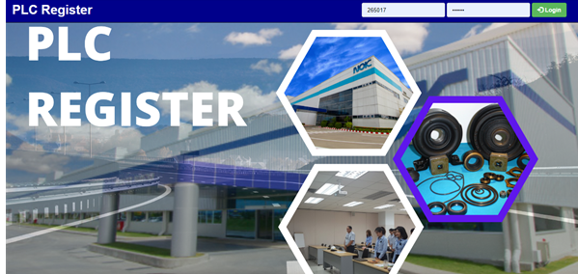**รูป 9 หน้าระบบ Login PLC Register**

* **หน้า MENU**

หน้าแสดงการเข้าถึงหน้าต่างๆของระบบ PLC Register โดยจะเลือกเข้าถึงหน้าต่างๆได้ 2 ทางคือ dropdown ด้านบนแถบ MENU หรือจะกดเลือกตามไอคอนเพื่อเข้าถึงหน้าระบบ

**รูป 10 หน้า MENU**

* **หน้า Register IP Address**

แสดงหน้าการ Register IP Address สามารถลงทะเบียน IP และแสดงข้อมูลที่ได้ทำการลงทะเบียนไปนำไปโชว์ยังตารางด้านล่าง และสามารถแก้ไขข้อมูลโดยกดที่ปุ่ม Edit ข้อมูลทั้งหมดในตารางจะแสดงไปยังช่อง input ด้านบนกดปุ่ม Submit ข้อมูลทั้งหมดจะเปลี่ยนไปตามที่เราได้กรอกเข้าไปใหม่ และมีปุ่ม Reset เพื่อ Reset ข้อมูลที่เรากรอกผิดทั้งหมดทุกช่องให้เป็นช่องว่างเหมือนเดิม และมีช่องค้นหาข้อมูลสำหรับค้นหาข้อมูลภายในตาราง

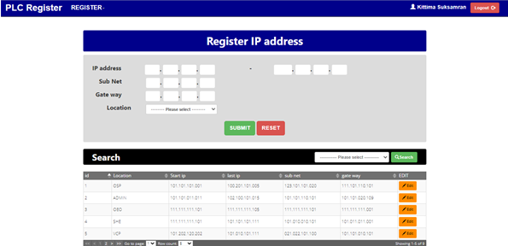

**รูป 11 หน้าระบบ Register IP Address**

* **3.3.4 หน้า Register MMI Address**

แสดงหน้าการ Register MMI Address สามารถลงทะเบียน MMI Address และแสดงข้อมูลที่ได้ทำการลงทะเบียนไปนำไปโชว์ยังตารางด้านล่าง และสามารถแก้ไขข้อมูลโดยกดที่ปุ่ม Edit ข้อมูลทั้งหมดในตารางจะแสดงไปยังช่อง input ด้านบนกดปุ่ม Submit ข้อมูลทั้งหมดจะเปลี่ยนไปตามที่เราได้กรอกเข้าไปใหม่ และมีช่องค้นหาข้อมูลสำหรับค้นหาข้อมูลภายในตาราง

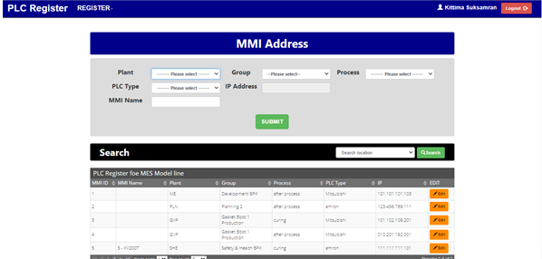

**รูป 12 หน้าระบบ MMI Address**

* **หน้า Register PLC Type**

แสดงหน้าการ Register PLC Type สามารถลงทะเบียน Register PLC Type และแสดงข้อมูลที่ได้ทำการลงทะเบียนไปนำไปโชว์ยังตารางด้านล่าง และสามารถแก้ไขข้อมูลโดยกดที่ปุ่ม Edit ข้อมูลทั้งหมดในตารางจะแสดงไปยังช่อง input ด้านบนกดปุ่ม Submit ข้อมูลทั้งหมดจะเปลี่ยนไปตามที่เราได้กรอกเข้าไปใหม่ และมีช่องค้นหาข้อมูลสำหรับค้นหาข้อมูลภายในตาราง

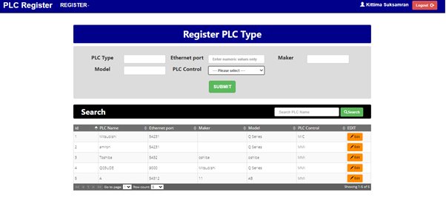

**รูป 13 หน้าระบบ Register PLC Type**

* **หน้า Register Machine PLC**

แสดงหน้าการ Register Machine PLC สามารถลงทะเบียน Register Machine PLC และแสดงข้อมูลที่ได้ทำการลงทะเบียนไปนำไปโชว์ยังตารางด้านล่าง และทำการ Generate ค่าโดยถ้าเรากดเลือก location ระบบจะทำการ Generate ค่า IP Address และค่า MMI Nameให้โดยอัตโนมัติโดยจะดึงค่ามาจาก หน้า IP Address ที่เราได้ทำการจองค่าไปก่อนหน้านี้มาแสดและหน้า MMI Address ดึงข้อมูล MMI Name มาแสดง และสามารถแก้ไขข้อมูลโดยกดที่ปุ่ม Edit ข้อมูลทั้งหมดในตารางจะแสดงไปยังช่อง input ด้านบนกดปุ่ม Submit ข้อมูลทั้งหมดจะเปลี่ยนไปตามที่เราได้กรอกเข้าไปใหม่ และมีช่องค้นหาข้อมูลสำหรับค้นหาข้อมูลภายในตาราง

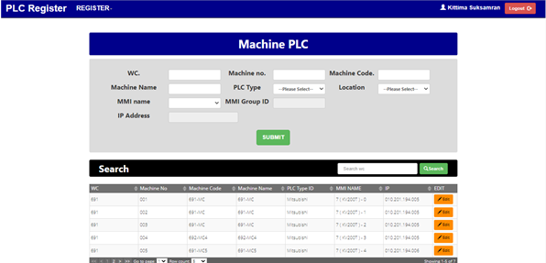

**รูป 14 หน้าระบบ Register Machine PLC**

* **หน้า Register Process**

แสดงหน้าการ Register Process สามารถลงทะเบียน Register Process และแสดงข้อมูลที่ได้ทำการลงทะเบียนไปนำไปโชว์ยังตารางด้านล่าง และสามารถแก้ไขข้อมูลโดยกดที่ปุ่ม Edit ข้อมูลทั้งหมดในตารางจะแสดงไปยังช่อง input ด้านบนกดปุ่ม Submit ข้อมูลทั้งหมดจะเปลี่ยนไปตามที่เราได้กรอกเข้าไปใหม่ และมีช่องค้นหาข้อมูลสำหรับค้นหาข้อมูลภายในตาราง

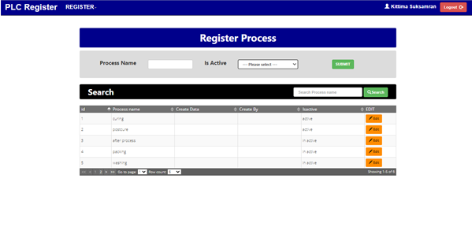

**รูป 15 หน้าระบบ Register Process**

* **หน้า Register PLC Address**

แสดงหน้าการ Register PLC Address สามารถลงทะเบียน Register PLC Address และแสดงข้อมูลที่ได้ทำการลงทะเบียนไปนำไปโชว์ยังตารางด้านล่าง และสามารถแก้ไขข้อมูลโดยกดที่ปุ่ม Edit ข้อมูลทั้งหมดในตารางจะแสดงไปยังช่อง input ด้านบนกดปุ่ม Submit ข้อมูลทั้งหมดจะเปลี่ยนไปตามที่เราได้กรอกเข้าไปใหม่ และมีช่องค้นหาข้อมูลสำหรับค้นหาข้อมูลภายในตาราง

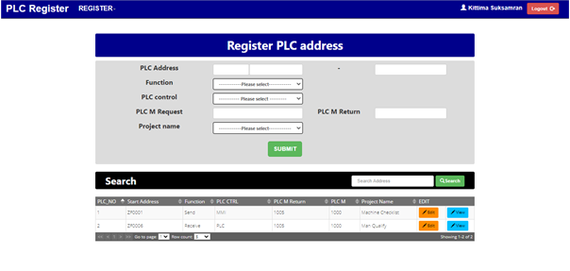

**รูป 16 หน้าระบบ Register PLC Address**

และปุ่ม View สำหรับแสดงข้อมูลที่ได้ทำการ Register Address เข้าไปโดยจะโชว์ข้อมูล Address แรกจนถึง Address สุดท้ายที่ได้ทำการจองและสามารถเข้าไปกรอกค่าในช่อง View เพื่ออัปเดตสถานะของ Address ที่ได้ทำการ Register ค่าเข้าไปในขั้นตอนแรกและกด Save เพื่อบันทึกข้อมูลลง Database

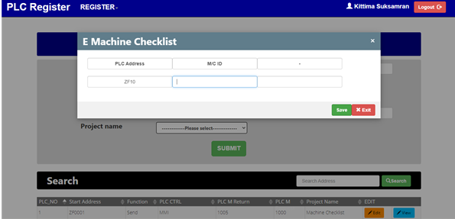

**รูป 17 หน้าระบบแสดงหน้า View**

* **หน้า Register Project**

แสดงหน้าการ Register Project สามารถลงทะเบียน Register Project และแสดงข้อมูลที่ได้ทำการลงทะเบียนไปนำไปโชว์ยังตาราง

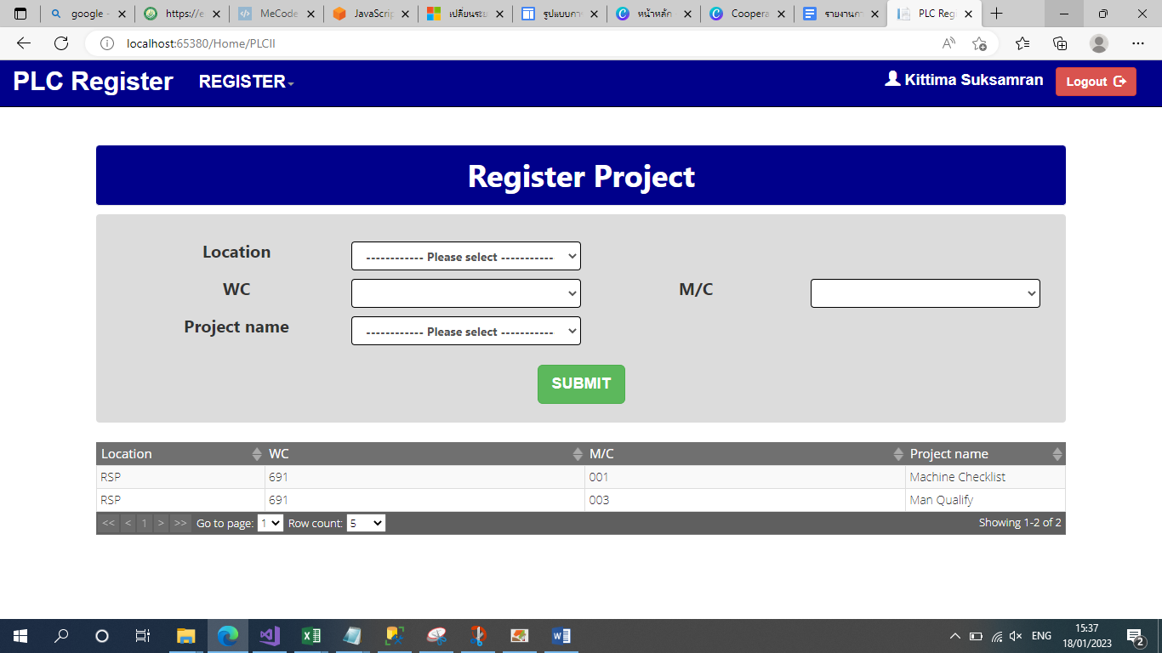

**รูป 18 หน้าระบบ Register Project**

**บทที่ 4**

**การทดสอบและการประเมินผลการทำงาน**

**4.1 การทดสอบ**

**4.1.1ทดสอบช่องการค้นหา**

**สามารถค้นหาข้อมูลได้ตามปกติ**

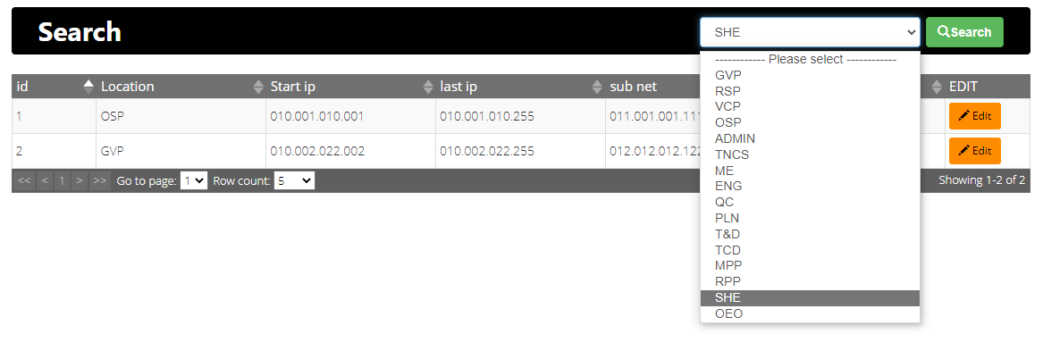

**4.2.1 ทดสอบการกด Edit**

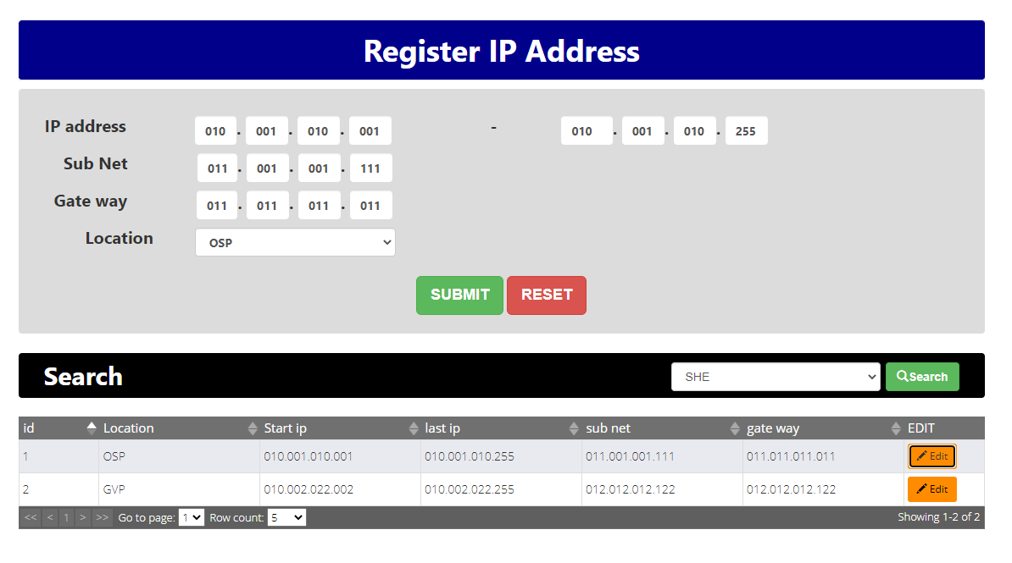

**4.2.2 ทดสอบปุ่ม Reset**

**สามารถ Reset ข้อมูลได้ตามปกติ**

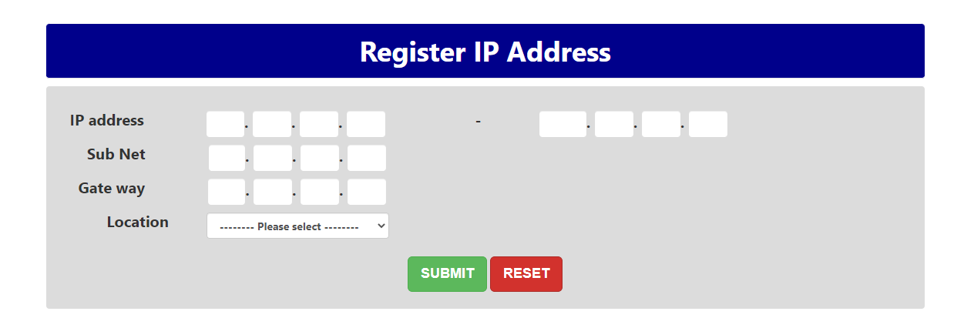

**4.2.3 ทดสอบช่องการค้นหา**

**สามารถค้นหาได้ตามปกติ**

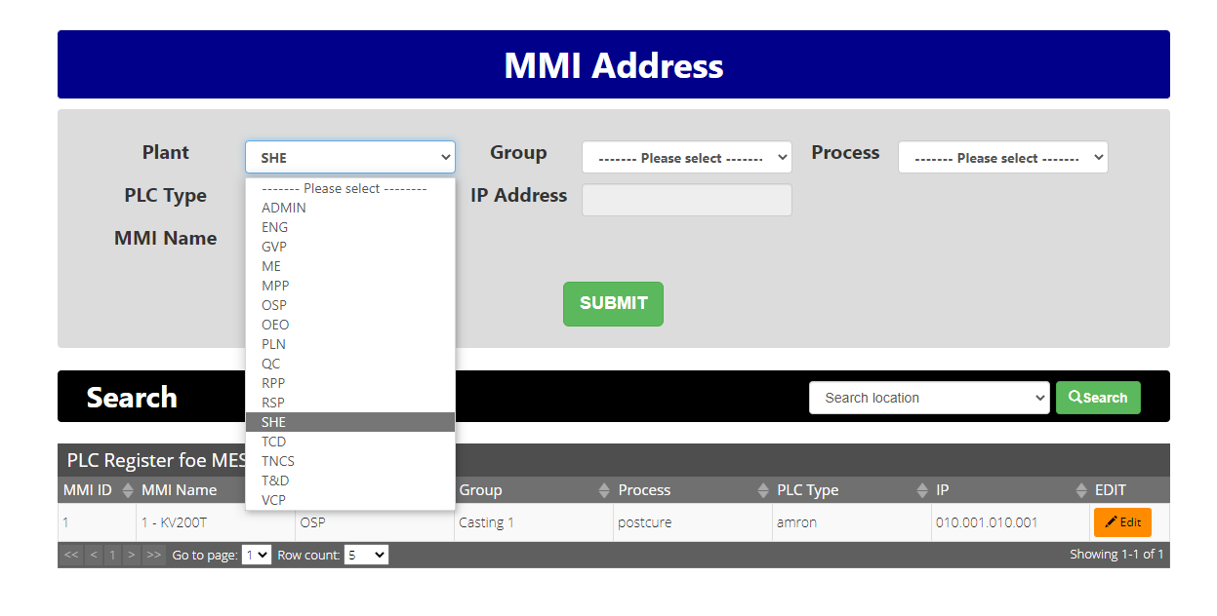

**4.2.4 ทดสอบปุ่ม Edit**

**เมื่อกดปุ่ม Edit ข้อมูลทั้งหมดจะแสดงโชว์ที่ช่องด้านบนตามรูปภาพ**

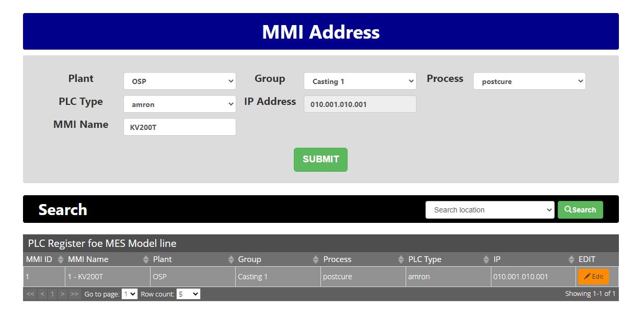

**4.2.5 ทดสอบการแจ้งเตือน**

**เมื่อกรอกข้อมูลช่อง Ethernet post เป็นตัวอักษรระบบจะทำการขึ้นแจ้งเตือน**

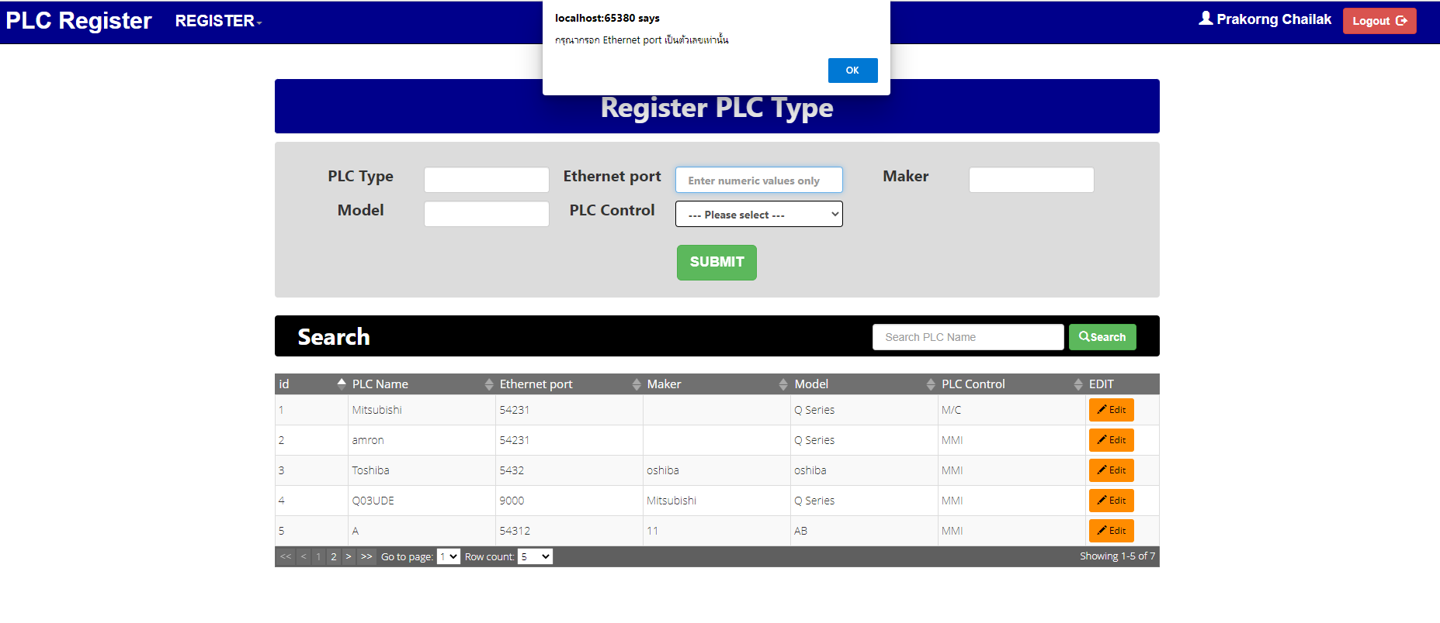

4.2.6 ทดสอบปุ่ม Edit

**เมื่อกดปุ่ม Edit ข้อมูลทั้งหมดจะแสดงโชว์ที่ช่องด้านบนตามรูปภาพ**

4.2.7

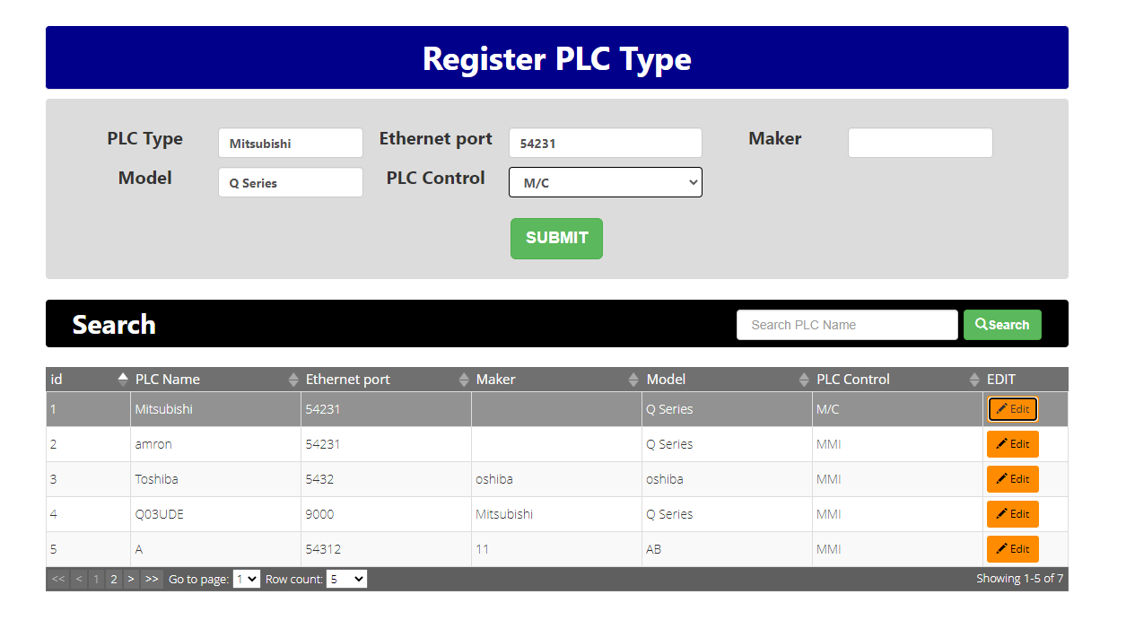

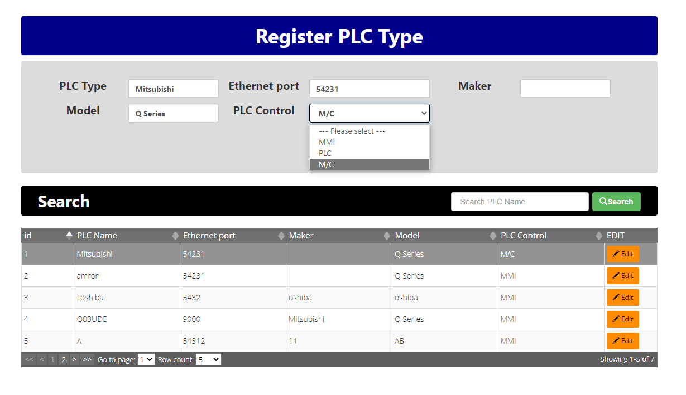

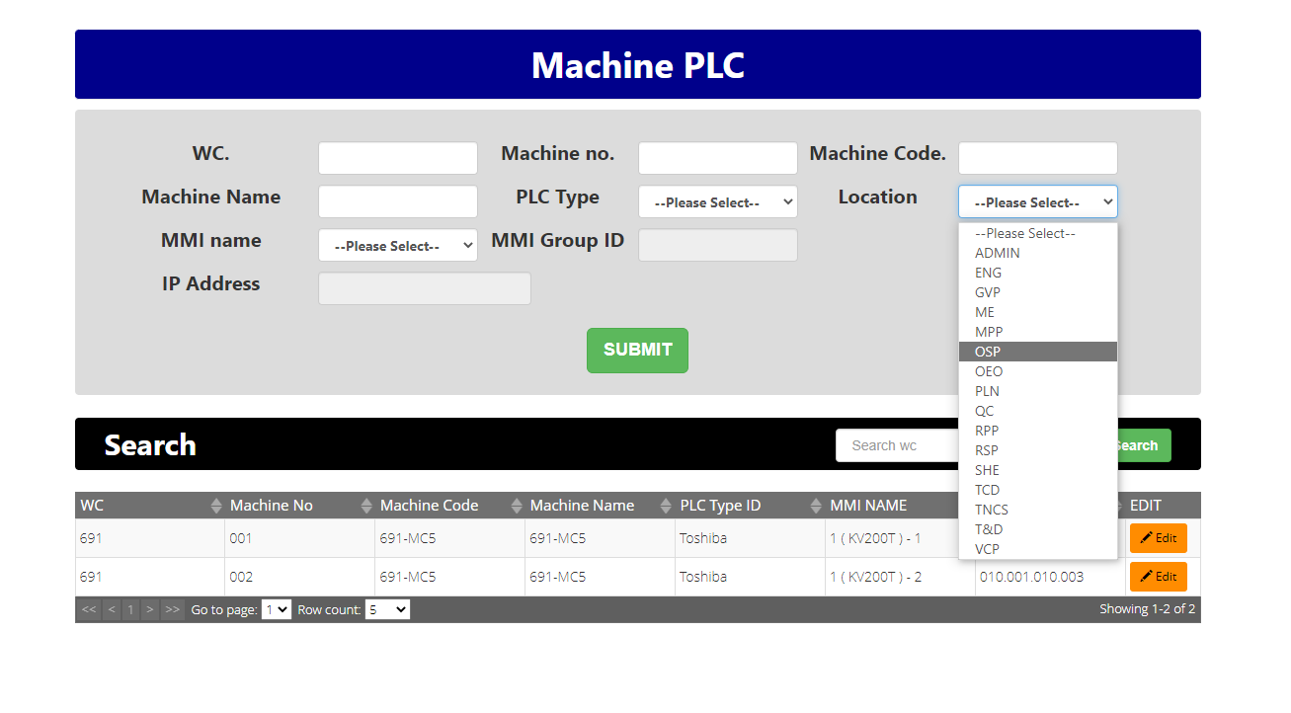

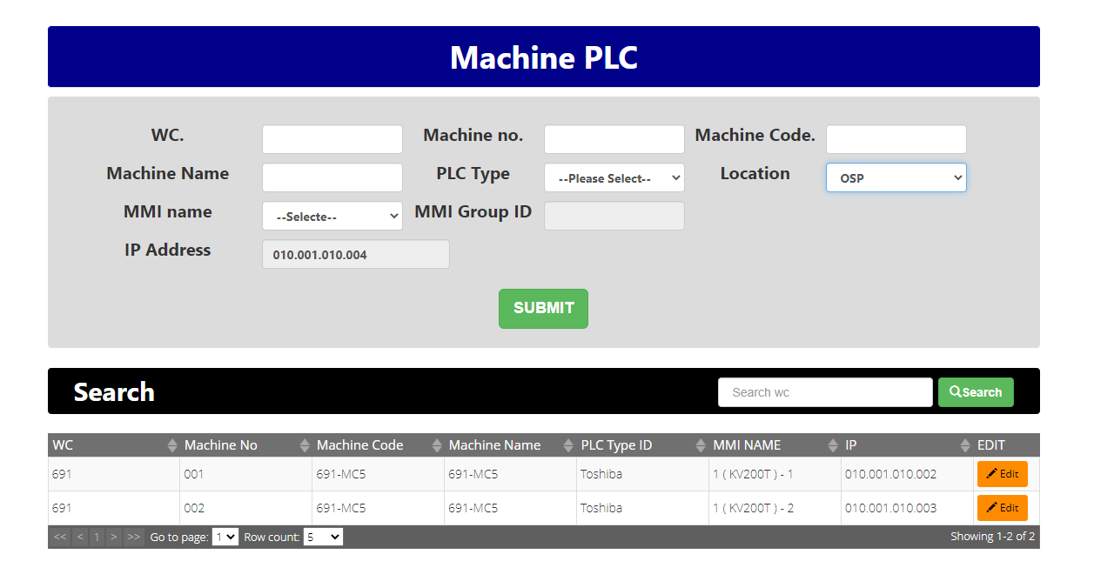

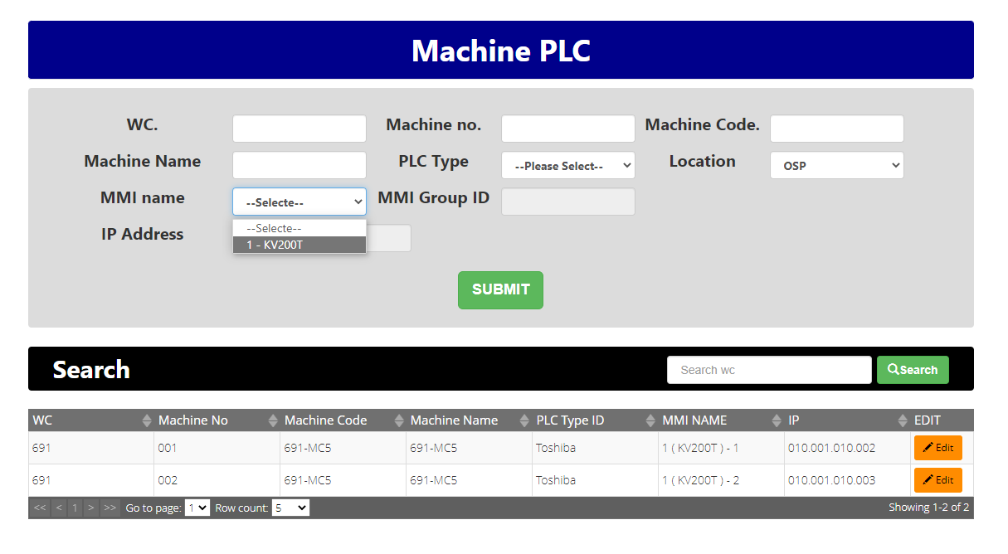

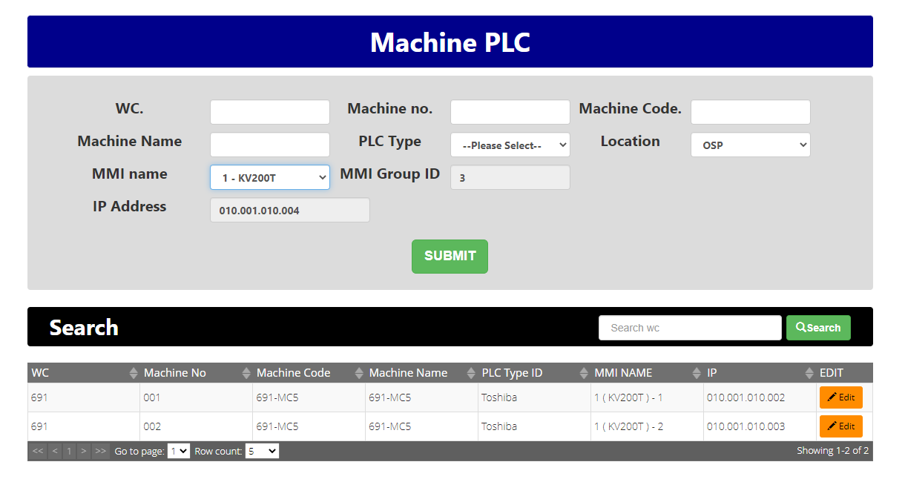

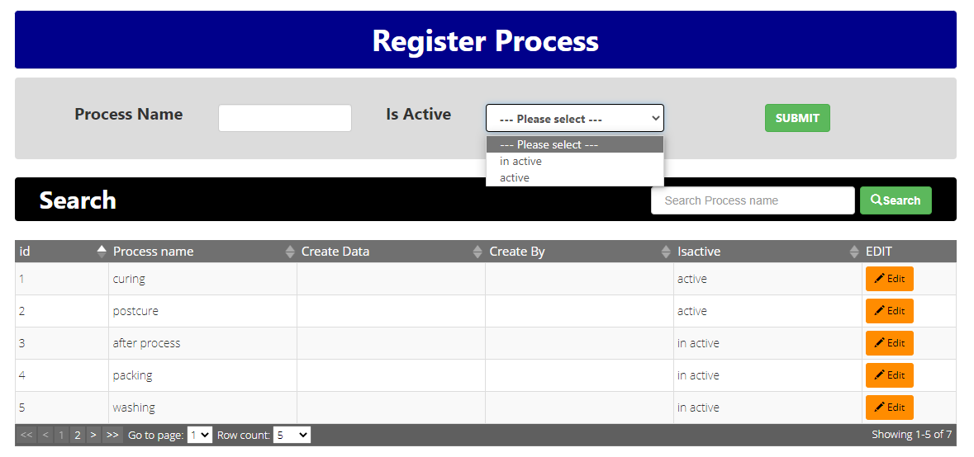

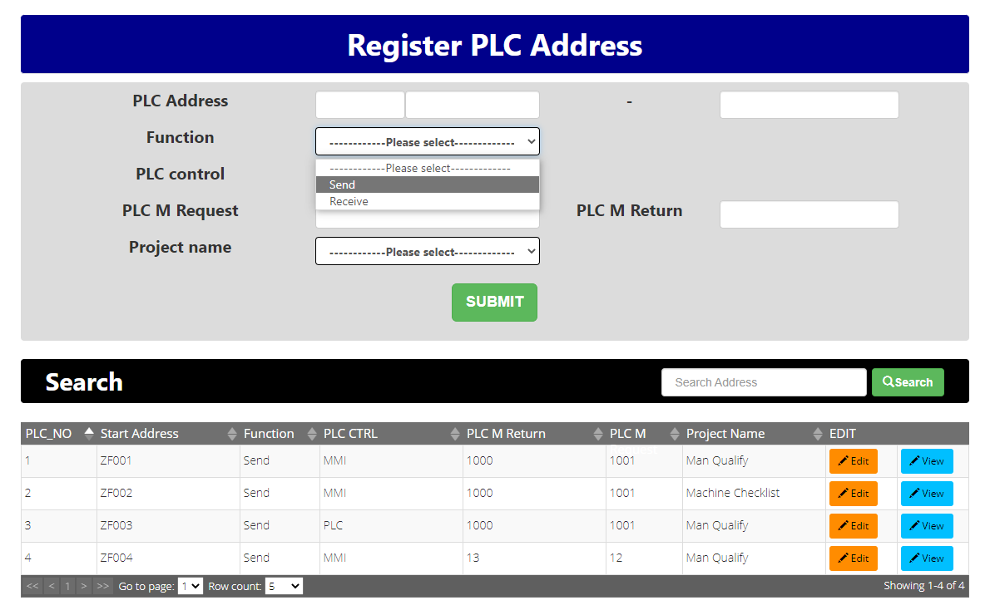

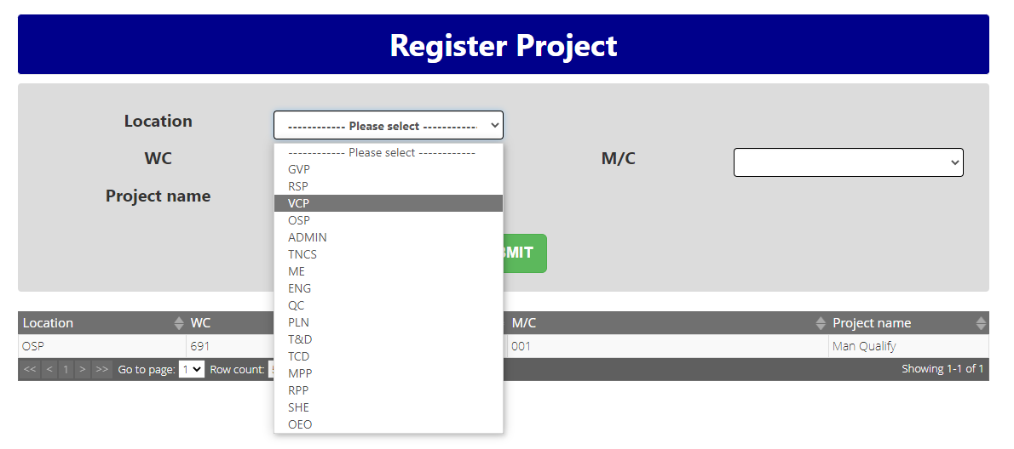

**บทที่ 5**

**สรุปผลและข้อเสนอแนะ**

**5.1 สรุปผล**

จากการเก็บข้อมูลของเครื่องจักรผ่านทาง Excel ได้ถูกย้ายมาเก็บข้อมูลทางระบบ PLC Register แทนเนื่องจากทำให้ง่ายต่อการรักษาข้อมูลและง่ายต่อการเรียกดูข้อมูล

**5.2 ข้อเสนอแนะ**

การพัฒนาเว็บไซต์ PLC Register ควรศึกษาข้อมูลและทำความเข้าใจให้มากยิ่งขึ้นเนื่องจากเป็นการทำงานเกี่ยวกับเครื่องจักร

**ภาคผนวก**

**Web Recruitment Online**

**ขอบเขตการทำงาน**

1.External

* สามารถสมัครสมาชิก
* สามารถเข้าสู่ระบบ
* สามารถดูตำแหน่งงานที่เปิดรับสมัคร
* สามารถ Apply สายงานที่สนใจ
* สามารถเเก้ไขประวัติส่วนตัว
* สามารถ reset รหัสผ่านได้

**หน้าระบบ**

**หน้า login**



**หน้าเมนูหลัก**

**หน้าแก้ไขข้อมูลส่วนบุคคล**

**หน้าแก้ไขข้อมูลลักษณะงานที่ต้องการ**

**หน้าแก้ไขข้อมูลประวัติการศึกษา**

**หน้าแก้ไขข้อมูลประวัติการทำงาน/ฝึกงาน**

**หน้าแก้ไขข้อมูลประวัติการฝึกอบรม/ประกาศนียบัตร**

**หน้าแก้ไขข้อมูลความสามารถ ผลงาน**

**หน้าแก้ไขข้อมูล Resume**

**หน้าเปลี่ยนรหัสผ่าน**

**หน้า Preview ข้อมูล**

**หน้าดูตำแหน่งสายงาน**

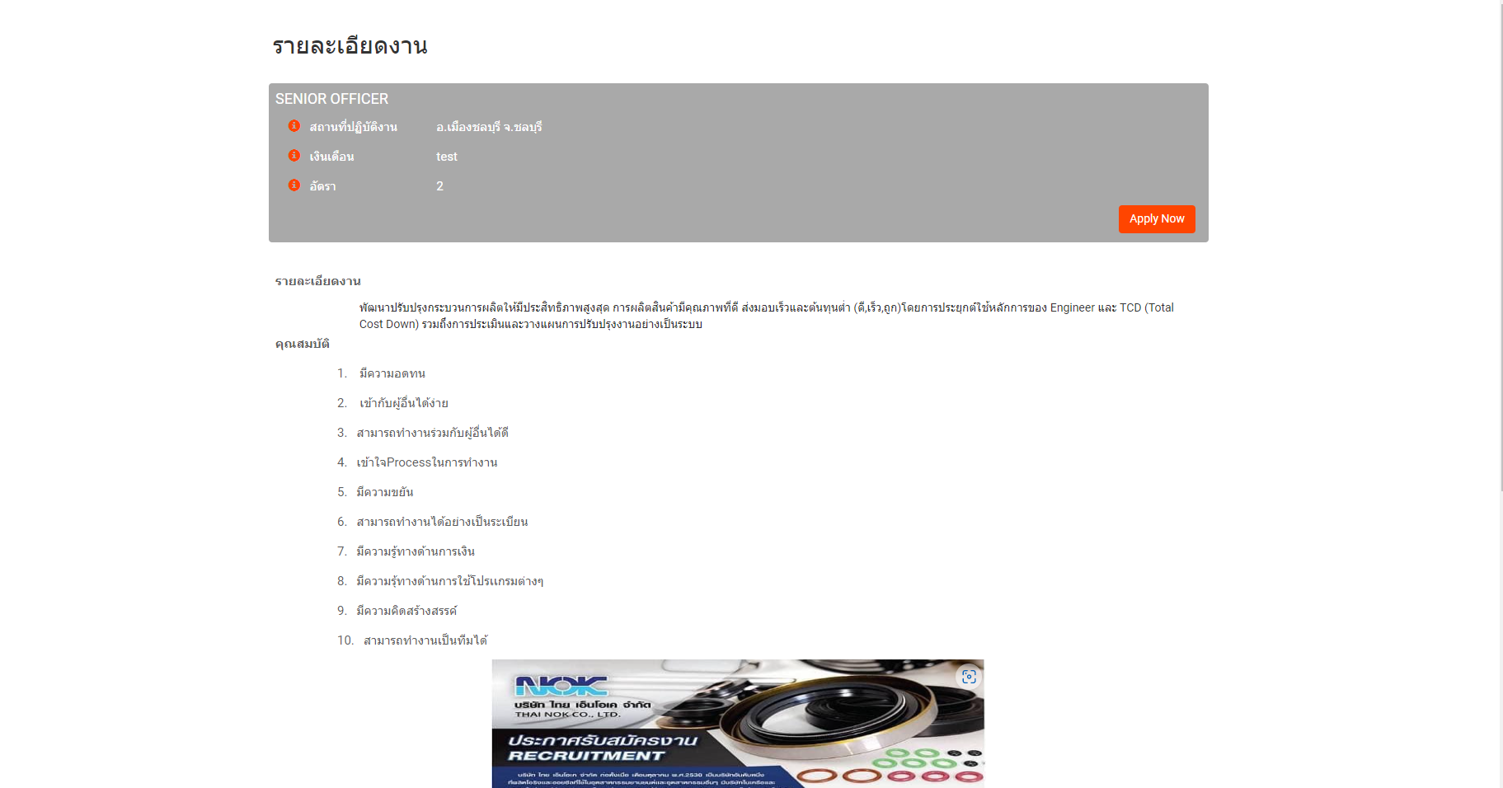

**หน้ารายละเอียดงานที่เปิดรับสมัคร**

**Internal**

* **User**
* สามารถดูวันที่นัดสัมภาษณ์
* สามารถดูข้อมูลผู้ที่ต้องการสมัครงาน
* สามารถ post สายงานที่ต้องการรับสมัคร
* สามารถเเก้ไขข้อมูลที่ post
* สามารถดูรายละเอียด
* สามารถค้นหาข้อมูล

**หน้าแสดงปฏิทินการนัดหมาย User**

**รายละเอียดการนัดหมาย**

* Admin
* สามารถเข้าสู่ระบบ
* สามารถจองวันที่นัดสัมภาษณ์
* สามารถดูข้อมูลผู้ที่ต้องการสมัครงาน
* สามารถpostสายที่ต้องการรับสมัคร
* สามารถเเก้ไขข้อมูลที่ post
* สามารถดูรายละเอียด
* สามารถค้นหาข้อมูล

**หน้าแสดงปฏิทินการนัดหมาย admin**

**Pop up เพิ่มข้อมูลการนัดหมาย**

**หน้ารายละเอียดผู้สมัครงาน**

**หน้า Preview**

**ตารางประเมินผู้สมัคร**

**หน้า post ข้อมูลการเปิดรับสมัครงาน**

**Pop up insert รายละเอียดงานที่ต้องการเปิดรับสมัคร**

**Pop up แสดงรายละเอียดทั้งหมด**

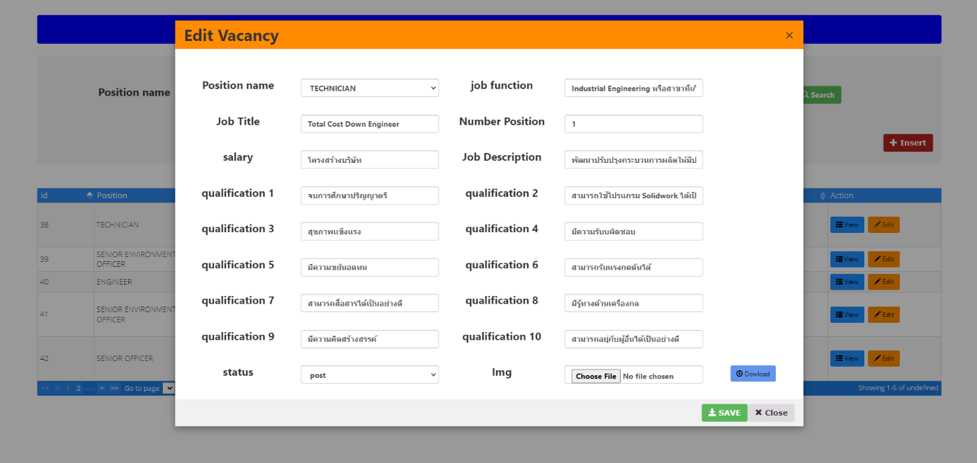

**Pop up แก้ไขข้อมูล**

# **บรรณานุกรม**

1belief company limited(2560).หลักการ ออกแบบเว็บ ขั้นพื้นฐาน พร้อมองค์ประกอบและรูปแบบโครงสร้าง.สืบค้น 17 มกราคม 2566.//////// จากhttps://www.1belief.com/article/website-design/

HTML คืออะไร? ทำไมคนเขียนเว็บไซต์ต้องใช้งาน, [ออนไลน์], สืบค้นเมื่อ 18 มกราคม 2566

เข้าถึงได้จาก <https://goterrestrial.com/2021/05/19/what-is-html/>

มาทำความรู้จักกับภาษา C#, [ออนไลน์], สืบค้นเมื่อ 18 มกราคม 2566

เข้าถึงได้จาก <https://sites.google.com/site/programmingm42/phasa-c>

Microsoft Visual Studio, [ออนไลน์], สืบค้นเมื่อ 18 มกราคม 2566

เข้าถึงได้จาก <https://files101.com/software/microsoft/visual_studio>

มารู้จักกับ System Database ของ Microsoft SQL Server, [ออนไลน์], สืบค้นเมื่อ 18 มกราคม 2566

เข้าถึงได้จาก shorturl.at/cnJX9

CSS คืออะไร ? มีประโยชน์อย่างไรบ้าง, [ออนไลน์], สืบค้นเมื่อ 18 มกราคม 2566

เข้าถึงได้จาก <https://www.wynnsoft-solution.net/th/article/view/80/>

JQuery คืออะไร ใช้งานอย่างไร, [ออนไลน์], สืบค้นเมื่อ 18 มกราคม 2566

เข้าถึงได้จากhttps://www.mindphp.com/%E0%B8%9A%E0%B8%97%E0%B9%80%E0%B8%A3%E0%B8%B5%E0%B8%A2%E0%B8%99%E0%B8%AD%E0%B8%AD%E0%B8%99%E0%B9%84%E0%B8%A5%E0%B8%99%E0%B9%8C/%E0%B8%AA%E0%B8%AD%E0%B8%99-jquery/2776-%E0%B8%9A%E0%B8%97%E0%B8%97%E0%B8%B5%E0%B9%88-1-jquery-%E0%B8%84%E0%B8%B7%E0%B8%AD%E0%B8%AD%E0%B8%B0%E0%B9%84%E0%B8%A3.html

JavaScript คืออะไร, [ออนไลน์], สืบค้นเมื่อ 18 มกราคม 2566

เข้าถึงได้จาก <https://aws.amazon.com/th/what-is/javascript/>